Java8 stream.filter()

Java8中可以使用.stream.filter()来实现对集合的过滤：

一、Streams filter() 和 collect()

在java8之前对集合进行过滤是使用下面的方法：

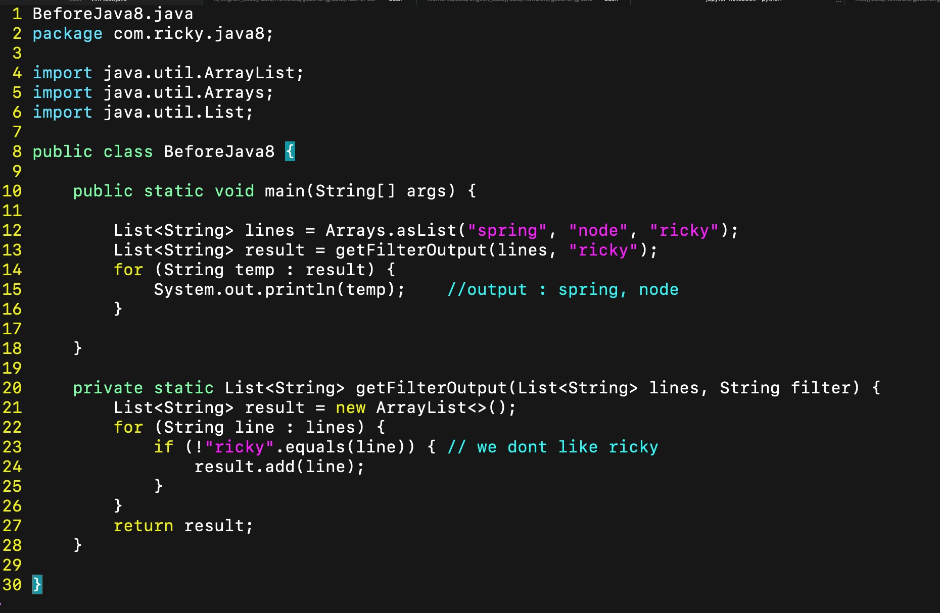

在java8之中等价的例子，我们可以使用stream.filter()去过滤集合,使用collection()将stream转换为一个集合。

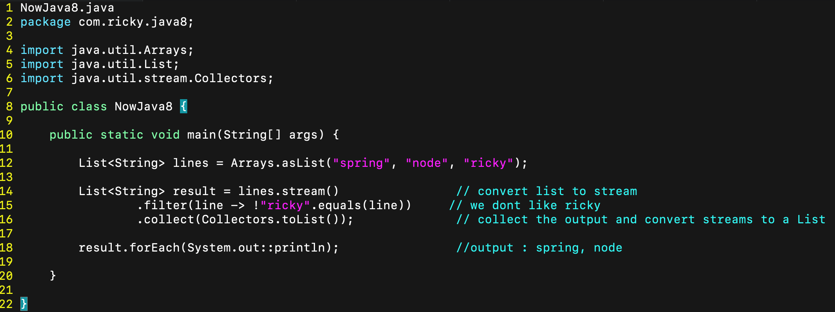

二、Streams filter(), findAny() and orElse()

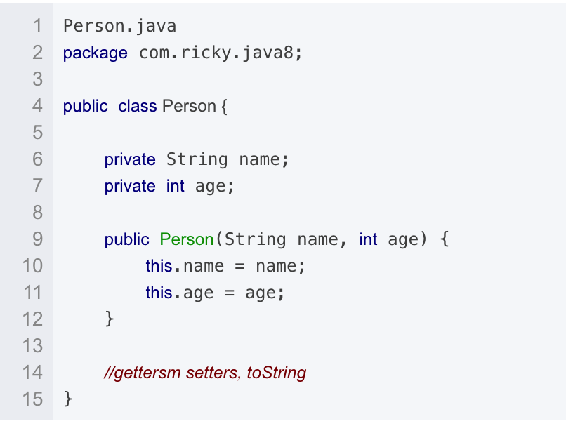

在java8之前获取person的name是这样的：

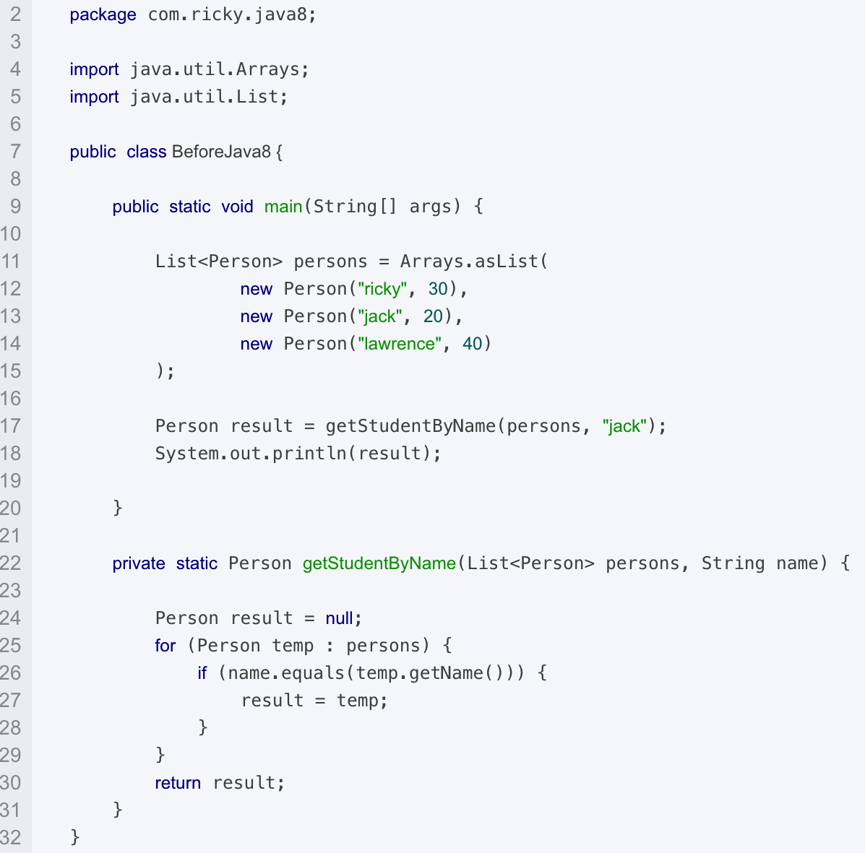

等价的java8列子，使用stream.filter()过滤集合， .findAny().orElse (null)返回一个符合条件的对象。

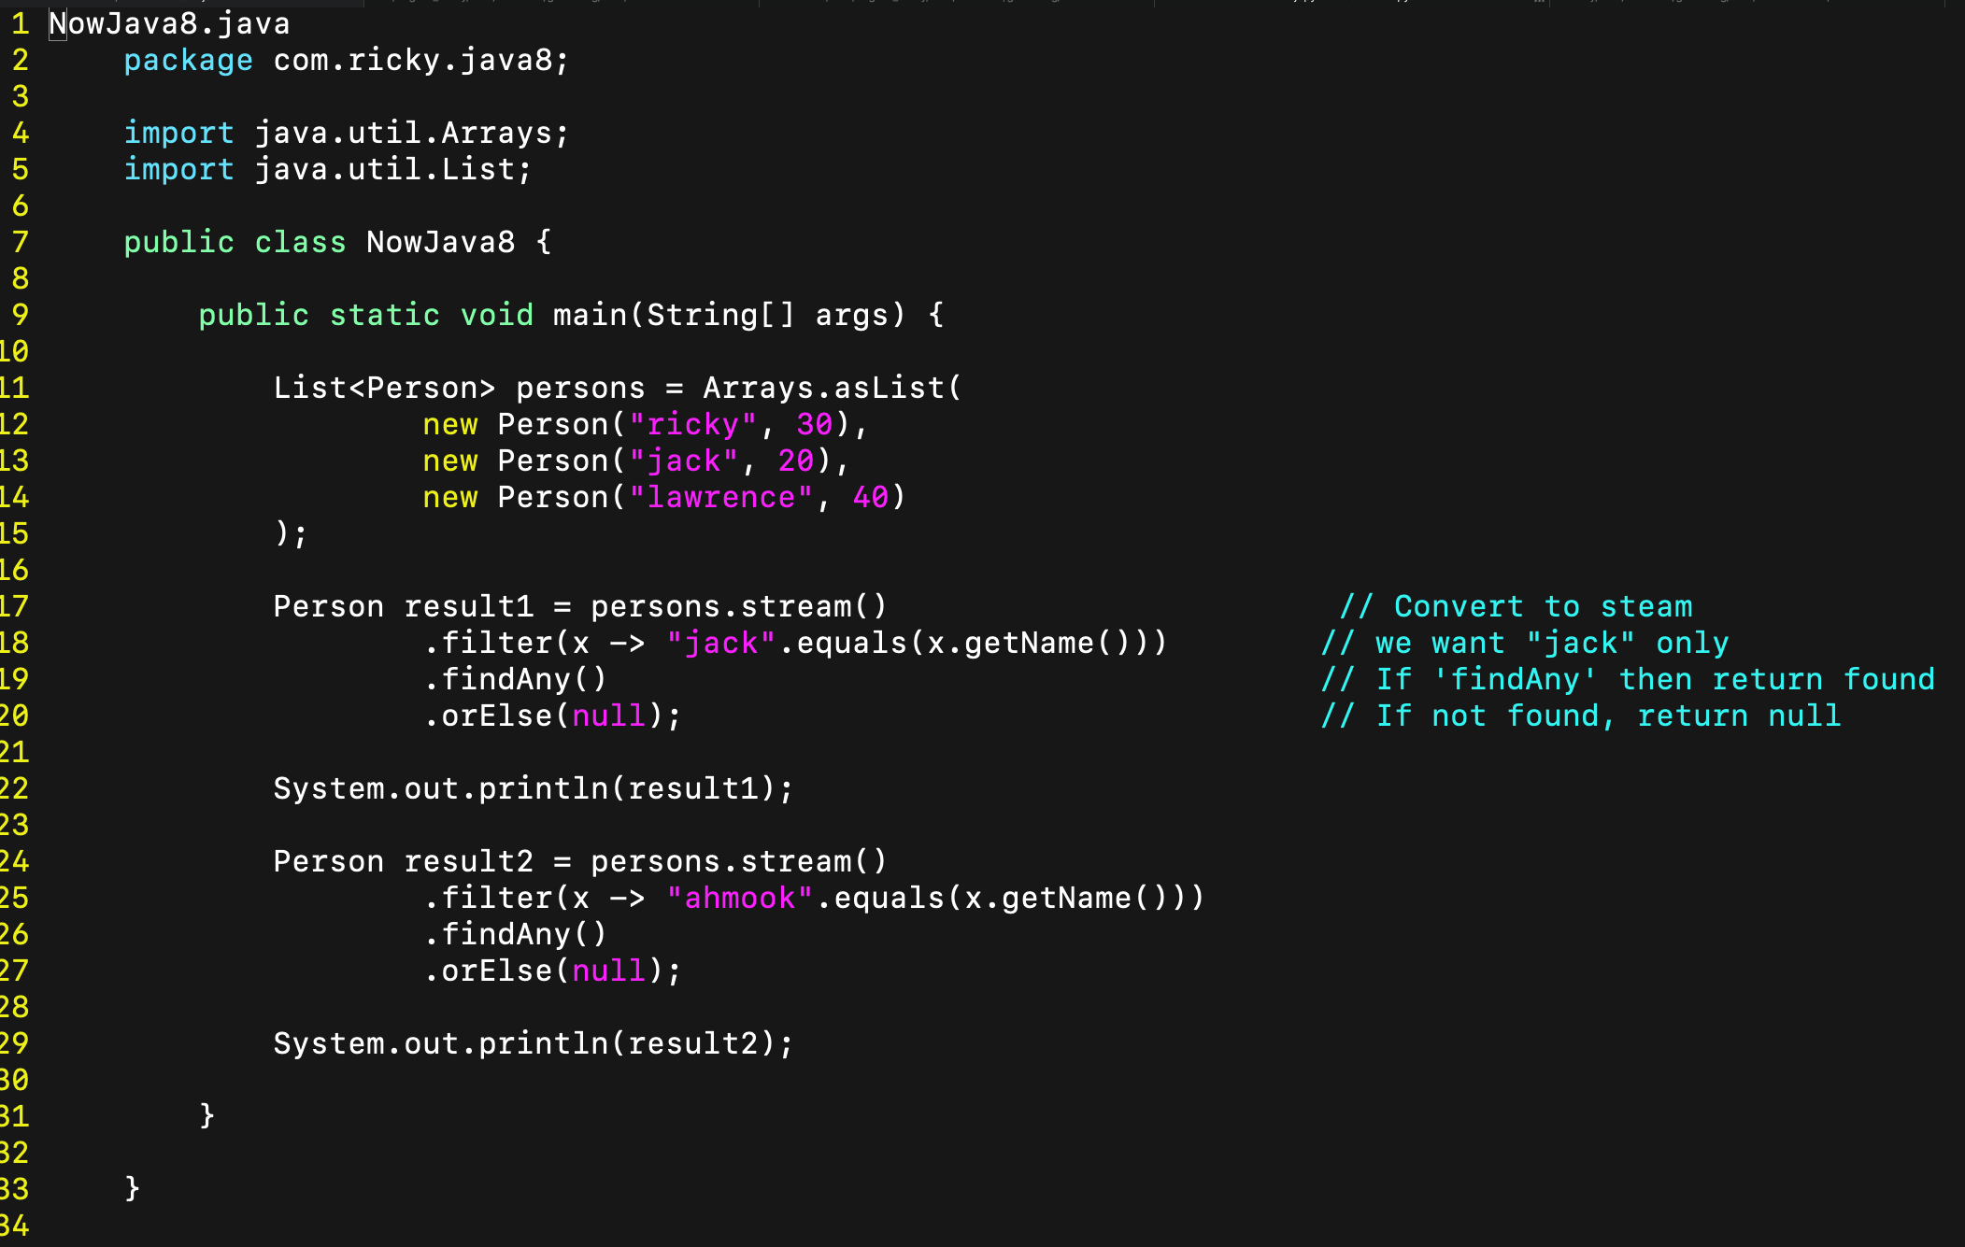

多种条件

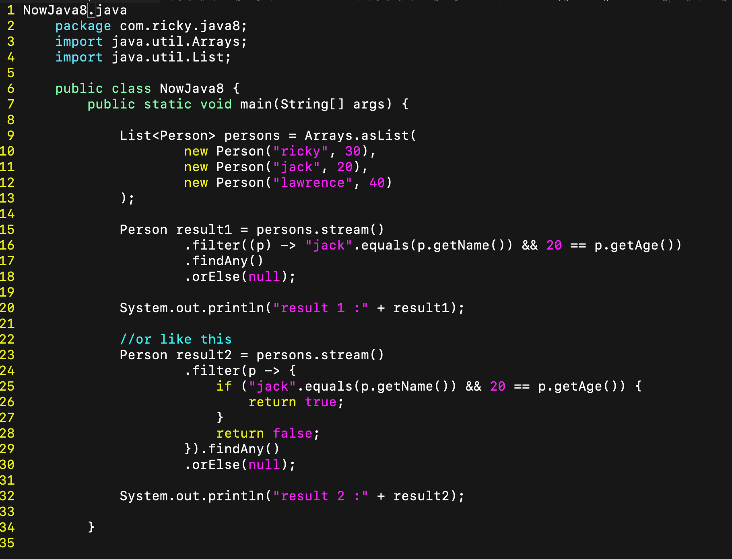

输出：

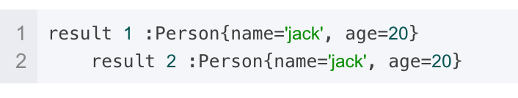

三、streams filter()和map()

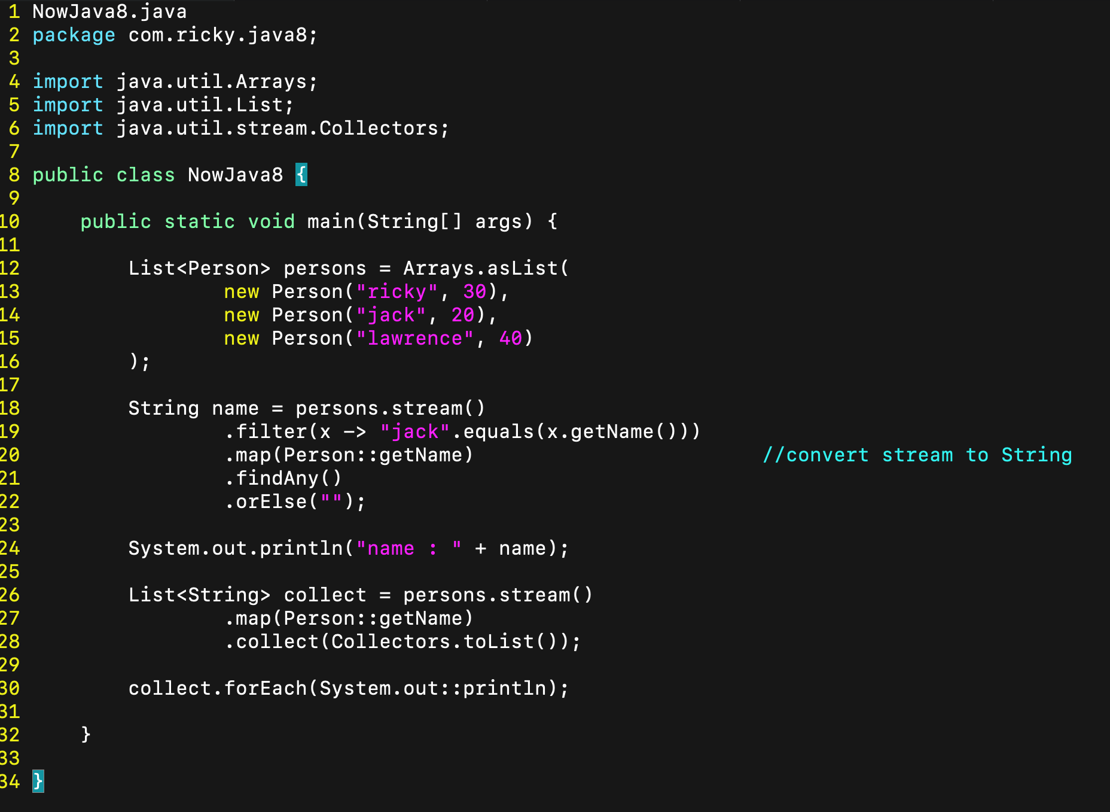

输出：

